Opposites
這是一個有教育意義的遊戲app，依照程度不同，一共有10個關卡，必須找出相反詞，找出來點擊後word bubbles就會消失，一但累積太多bubbles，壓到男女主角，就無法過關。這時可以利用其中的dictionary功能，練功一下，就可以繼續闖關。老師們課餘時，訓練一下腦力，可以擴充字彙量，也可以讓高年級挑戰一下，一舉數得喔!
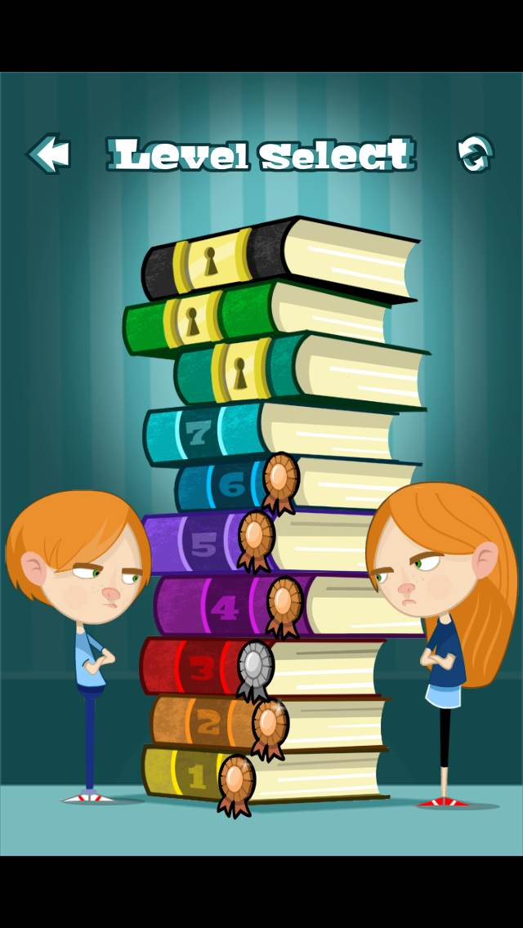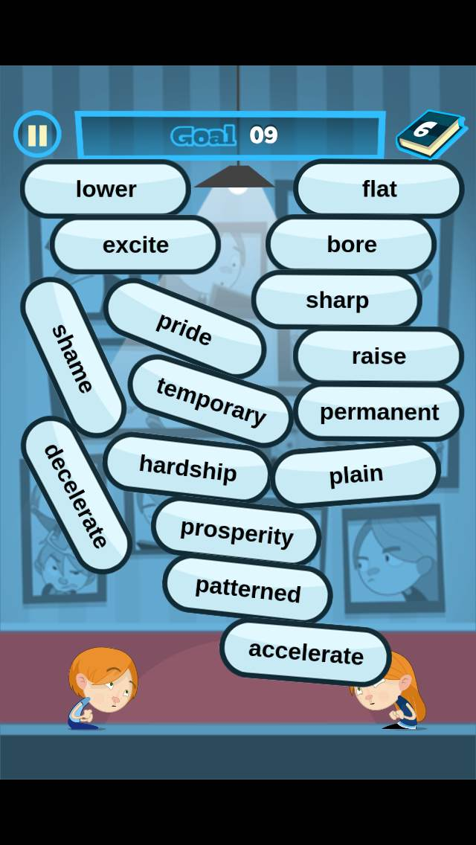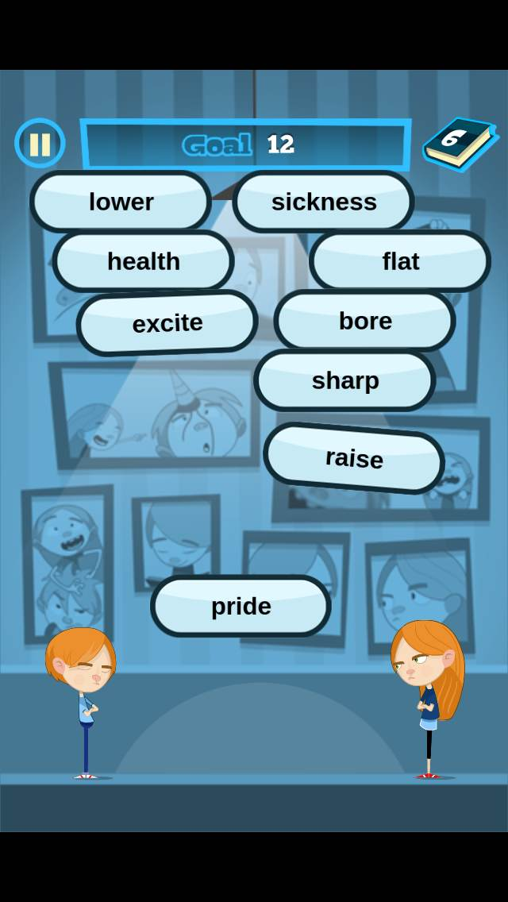

ZX Music Hall知行英語 愛聽英文歌
愛聽英文歌的老師們請照過來，推薦這個app，其中共分為最近更新、樂隊組合、男歌手、女歌手、學唱等五大類，每一首歌、每一句話都有中文詳盡解說，老師們在辛苦上課之餘，可以播放歌曲，輕鬆一下，或許也會找到補充教學的好題材。
Android系統的使用者可以試試同樣系列的「知行FM」。
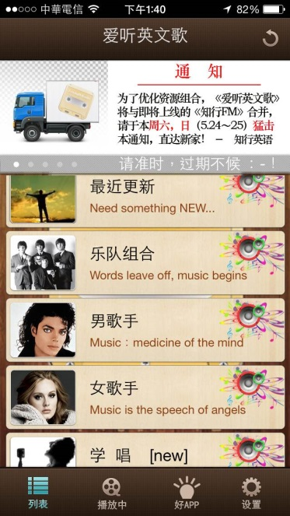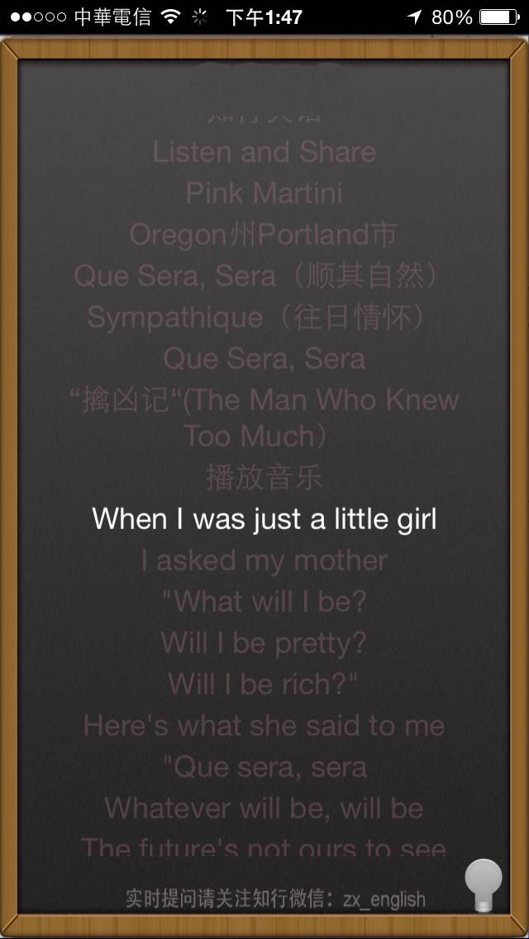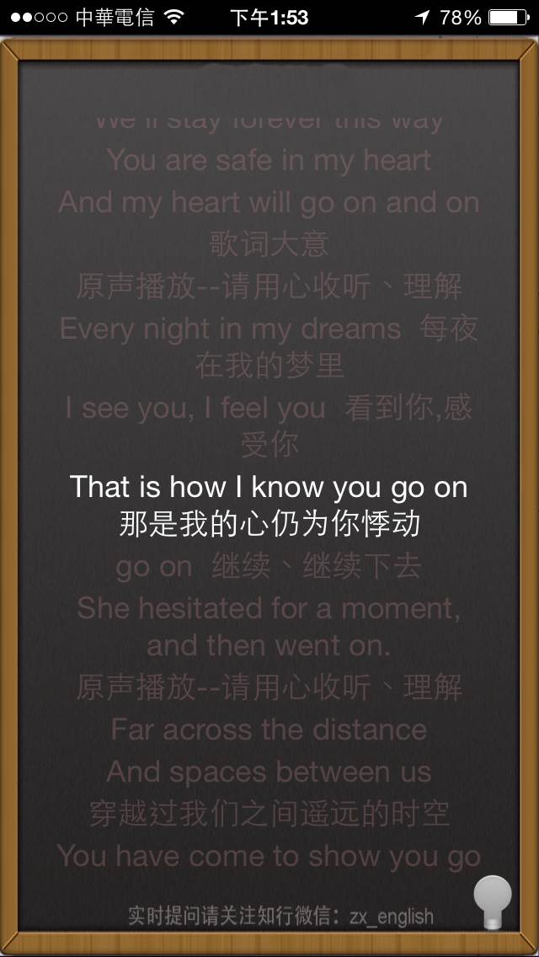
責任編輯: Joanne, Ellen, Yvonne

